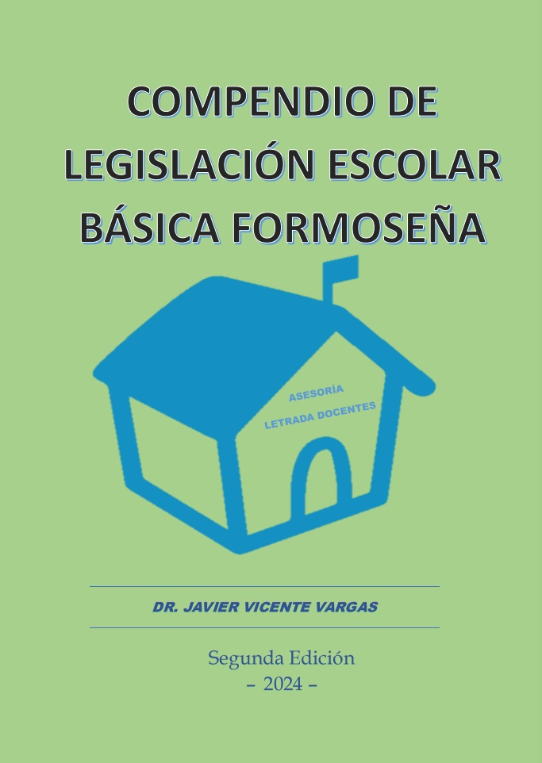

- Segunda Edición –
QUEDA PROHIBIDA SU REPRODUCCIÓN TOTAL O PARCIAL POR CUALQUIER MEDIO, SEA MECANICAMENTE, FOTOCOPIADO, IMPRESIONES Y SU REENVÍO O DIVULGACIÓN VIRTUAL SIN EXPRESA AUTORIZACIÓN DEL AUTOR.
LEY N° 11.723

PALABRAS PRELIMINARES (Segunda Edición)

Antes que nada, deseo agradecer a los colegas docentes que durante el 2023, han confiado en la utilidad de este material para su desempeño en el ámbito escolar. Confiamos que en esta oportunidad tampoco se verán defraudados.
Con la intención de ir sumando al presente glosario tópicos de interés para el ejercicio de la docencia, en esta oportunidad hemos deicidio agregar un tema sensible y de vital importancia para aquellos que se encuentran a cargo de alumnos menores de edad. Estamos hablando de la Responsabilidad Civil del Docente, sabemos que hay un desconocimiento habitual en esta materia por parte de los colegas, por dicho motivo se decidió echar luz sobre este tema y agregar, a lo ya ofrecido durante el 2023, un capítulo referido a la Responsabilidad Civil del Docente, cuestión de sumo interés para los colegas.
En el desarrollo de este tema distinguiremos nítidamente los límites y alcances de Responsabilidad Civil que les competen tanto, a los titulares de establecimientos educativos y la que le corresponden al docente y/o directivo de la institución. Concretamente desarrollaremos la responsabilidad objetiva del titular del establecimiento educativo (Estado o Privado) y la responsabilidad subjetiva del docente.
Respecto al contenido de la Segunda Edición del Compendio, hemos mejorado la redacción de la reglamentación del Art. 92° del Estatuto del Docente, para facilitar su compresión de las alternativas de acumulación de cargos docentes entre el nivel medio y el superior. También, se han agregado nuevas resoluciones ministeriales, decretos del poder ejecutivo provincial y reorganizado cronológicamente el “Anexo I” del presente Compilado. Además considerando el pedido realizado por algunos lectores se ha editado la disposición del cuerpo del texto en márgenes simétricos, para favorecer su impresión a doble cara y lectura en el formato papel, en tamaño de hoja A4. Desde ya quedan autorizados a imprimir la presente compilación aquellos que lo adquieran desde la Página de Facebook: Asesoría Letrada Docentes, siempre y cuando sea para uso personal y no para su comercialización.
Con la seguridad que este nuevo material será un aporte más que significativo para la labor docente, a la espera que les resulte de su agrado, quedamos a su entera disposición.

Dr. Javier Vicente Vargas
Docente y Abogado
MP N° 3.676

PALABRAS PRELIMINARES (Primera Edición)

El presente trabajo es una recopilación de legislación escolar básica formoseña (leyes, decretos, resoluciones, etc.) no es el primero y menos aún el único en su tipo, es un aporte más a los ya existentes en el ámbito de la educación formoseña, que los hay y muy buenos. Muchos de ellos confeccionados por los gremios docentes locales y también hay otros realizados por profesionales que revisten el carácter de ser doblemente colegas, como docentes y abogados. Esta propuesta tiene la intención de facilitar al docente formoseño, una herramienta de acceso inmediato a la información jurídica primordial que hace a la regulación de su profesión, no está toda la normativa vigente en materia educativa provincial, pero sin dudas hallarán el material esencial, al cual podrán recurrir en caso que se sientan vulnerados en sus derechos laborales. Se decidió realizar la presentación en tres compilaciones, por un lado en este Compendio encontrarán un conjunto de normas de carácter general (Eje.: Ley Provincial de Educación N° 1613) con tendencia hacia la legislación especial (Eje.: Decreto N° 572/85 Régimen de Licencias), luego más adelante se publicará el “Anexo I” donde podrán hallar los decretos del Poder Ejecutivo Provincial en materia educativa (Eje.: Decreto N° 399/2000 Continuidad Pedagógica) y las Resoluciones del Ministerio de Cultura y Educación de la Provincia de Formosa más relevantes (Eje.: Resolución Nº 529/00 Ofrecimientos a Docente Con Lic. Por Maternidad), es decir que el colega se empapará de aquellas normativas que poseen mayor “vigor” en el ámbito docente, a los cuales se recurre con mayor asiduidad por parte de la “Administración” y por último en el “Anexo II” se compartirá modelos de escritos en Word como ser: notas, informes, solicitudes, pronto despacho, recurso de revocatoria y apelación en subsidio, etc. de tal manera que ante una situación escolar se pueda contar rápidamente con un material fácilmente editable y de esa manera adecuar el escrito al caso concreto.
Sabemos que el derecho a enseñar y aprender tiene arraigo constitucional, esto sin hacer mención a los tratados internacionales de la materia que tienen rango constitucional, el Art. 14 de la Constitución Nacional hace mención al derecho de enseñar y aprender, dentro del primero el más representativo es la libertad de catedra del docente y dentro del segundo la obligatoriedad de la educación para los niños y adolescentes menores de edad. En nuestra carta magna provincial encontramos el símil en el Art.93 y específicamente en el inc. 1) La libertad de enseñar y aprender, con la misma dimensión y alcance que la Constitución Nacional.
Tanto la Ley 26.206 de Educación Nacional y la Ley 1613 de Educación Provincial, consideran a la educación inicial, primaria y secundaria como obligatoria, este mandato legal no puede ser vulnerado por nadie como tampoco por ningún organismo gubernamental o no gubernamental, para las familias significa una limitación de la tutela, sobre los hijos, en materia educativa. La educación es un imperativo legal del cual los adultos no pueden hacerse los desentendidos, más concretamente los padres o tutores no pueden disponer del tiempo escolar de los menores y ajustar el mismo a sus intereses personales (Ley 26.206, Art. 129: Los padres, madres o tutores/as de los/as estudiantes tienen los siguientes deberes: a) Hacer cumplir a sus hijos/as o representados/as la educación obligatoria). Si un tutor desea retirar a su hijo menor de la escuela, debe hacerlo por un motivo fundado y con carácter excepcional, porque en el horario clases asignados al turno, el alumno debe estar en el aula y en ningún otro lugar. Entonces, si de manera recurrente un mayor retira a su tutelado de clases, porque sale trabajar más temprano y no desea esperar a que termine el horario de clases o el niño debe asistir a clases privadas de inglés o por las razones que sea, ese adulto está incumpliendo un mandato legal y pero aún vulnera el derecho de aprender de ese menor, al recibir una formación deficiente e incompleta y no podrá alcanzar un aprendizaje pleno, respecto al resto de sus compañeros del salón. Ante situaciones como estas el docente primeramente deberá anoticiar al tutor de esta irregularidad de manera verbal y pacífica, de persistir con su conducta de retiro deliberado del alumno, la notificación deberá hacerse por escrito, nota en el cuaderno de aula o en el cuadernillo de comunicaciones o por cedula en el domicilio del alumno, sino encuentra eco a las advertencias el docente esta obligado a dar aviso a las autoridades inmediatas para que informen de esta irregularidad al Ministerio de Cultura y Educación, órgano que esta a cargo de velar el pleno cumplimiento de las normativas vigentes en materia de legislación escolar.
Seguidamente, el docente encontrará la Ley N° 931 Estatuto del Docente Provincial y su reglamentación por el Decreto N° 1.324/93, para interpretar correctamente este cuerpo normativo primero debemos preguntarnos: ¿Qué es la reglamentación de una ley?, una vez que tengamos claro este concepto podremos realizar la lectura correcta del Estatuto Docente de manera integral. La reglamentación de una ley, es una facultad que tiene el Poder Ejecutivo, es la potestad de integrar la Ley, sea precisando su concepto, sea determinando las circunstancias de hecho a que deberá ser aplicado, nada más, los límites son claros, no puede ir contra la letra de la ley, en otras palabras, no le está permitido modificarlas. Es decir, en otras palabras, la reglamentación es un decreto que indica como debe interpretarse la norma jurídica a situaciones concretas y precisa el alcance que tendrá la norma al momento de su aplicación. Por dicho motivo, para hacer más práctica la lectura e interpretación del Estatuto Docente, se ha decidido organizar la presentación del mismo y su reglamentación, de la siguiente manera: inmediatamente después de cada artículo de la Ley N° 931, que el docente lo encontrará resaltado en negritas, aparecerá en letras cursivas su correspondiente reglamentación por el Decreto N° 1.324/93. Si al remitirse a un artículo del Estatuto Docente no aparece ningún párrafo en letra cursiva significa que, dicho artículo hasta el momento no está reglamentado. En resumen, cada artículo del Estatuto Docente debe ser leído con su correspondiente reglamentación, si lo tuviera, para su completa interpretación.
Luego nos encontraremos con Ley N° 971 de Procedimientos Administrativos de Formosa, este cuerpo jurídico es de vital importancia al momento de peticionar ante las autoridades, derecho con arraigo constitucional (Art. 14 - Constitución Nacional). Primeramente, a grandes rasgos debemos saber que, cuando tenemos cuestiones que plantear al estado, estamos alcanzados por el Derecho Administrativo, por ello es menester tener una leve noción de este concepto, el derecho administrativo es la rama del derecho público que estudia primordialmente la organización y la actuación del Estado en sus relaciones Jurídicas con los particulares, y el control judicial de aquella (CASSAGNE). Para poder materializar esos reclamos y/o peticiones al estado, las mismas deben ajustarse al Procedimiento Administrativo. Entendemos entonces como procedimiento administrativo a la parte del derecho administrativo que estudia las reglas y principios que rigen la intervención de los interesados en la preparación e impugnación de la voluntad administrativa. Estudia por lo tanto la participación y defensa de los interesados (un particular, un funcionario o una autoridad pública; una persona jurídica, p. ej. una asociación de vecinos, usuarios, interesados o administrados) en todas las etapas de la preparación de la voluntad administrativa (sea de tipo individual como general; en este último caso es específicamente el procedimiento de audiencia pública el que debe también seguirse, sin perjuicio del trámite administrativo corriente) y desde luego, cómo debe ser la tramitación administrativa en todo lo que se refiere a la defensa, participación e intervención de dichos interesados. Estudia en particular la defensa de los interesados y como lógica consecuencia de ello la impugnación de los actos y procedimientos administrativos por parte de éstos; se ocupa pues de los recursos, reclamaciones y denuncias administrativas: sus condiciones formales de procedencia, el trámite que debe dárseles, los problemas que su tramitación puede originar y cómo y por quién deben ser resueltos. (GORDILLO)
Con lo expresado hasta aquí podemos evaluar la importancia que tiene conocer a groso modo Ley N° 971 de Procedimientos Administrativos, hay institutos y principios que el docente no puede desconocer del procedimiento administrativo, como por ejemplo el informalismo en los trámites a favor del administrado. Es de suponer que, el ciudadano común desconoce de las exigencias formales de los escritos administrativos, es por ello que la norma es más tolerante y contemplativa con el ciudadano común, que tiene nociones vagas del derecho administrativo. Ante este hecho, se le permite al administrado subsanar errores formales no esenciales, o a calificar por error incorrectamente sus recursos, reclamaciones o peticiones, siempre que no se afecten derechos de terceros o que las circunstancias del caso no autoricen a proceder en forma distinta (inc. “d”, Art. 2° Ley 971). La administración es quien debe interpretar correctamente la intención del administrado al realizar una presentación, cuando por ejemplo, por la disconformidad de un acto administrativo, el particular interesado presenta una simple nota de reclamo o una simple manifestación por escrito de su desacuerdo, ante ese hecho corresponde al órgano pertinente interpretar a dicha presentación como un Recurso Administrativo de Revocatoria y/o Apelación, etc., según corresponda. Resulta pertinente también que el docente conozca por ejemplo que, vencido un plazo para realizar alguna presentación por escrito, aún tiene la posibilidad de realizar la presentación dentro de las dos horas del primer día hábil posterior al del vencimiento del plazo, es lo que en derecho se conoce como “plazo de gracia” (Art. 71° Ley 971). Así como estos institutos hay otros mas de igual o mayor relevancia dentro del procedimiento administrativo y que medianamente el colega debe tener conocimiento de su existencia para una mejor defensa de sus derechos, dentro de un expediente administrativo que los tenga como particulares interesados.
Antes del final de este compendio, hallaremos el Decreto N° 572/85 Régimen de Licencias, Franquicias y Justificaciones para el Personal Docente, material de crucial importancia al momento de hacer valer los derechos laborales, todo docente debe conocer al momento de transitar de algún percance de salud o fuerza mayor.
Si bien no tenemos la intención de agregar al presente sumario el “Código de Faltas de la Provincia de Formosa” o el Código Penal Argentino, entendemos que es relevante manejar como mínimo algunos artículos del mismo que pueden “ayudar” a los docentes ante situaciones de conflictividad con ciertos adultos. El regreso a la presencialidad, después de la pandemia COVID-19, ha traído consigo nuevos escenarios al sistema educativo, lo que antes eran situaciones aisladas, excepcionales, limitado a un grupo minúsculo de personas, hemos visto que se ha convertido en asiduidad, en un lugar común que se repite en cada establecimiento. Nos referimos al destrato que recibe el personal de las escuelas públicas y privadas, por parte de un grupo cada vez más numeroso de adultos, muchos de ellos tutores, que consideran que los docentes son seres sin emociones, espectros que deben aguantar estoicamente, insultos, humillaciones y agravios, como si ellos tuvieran todos los derechos y los educadores solo las obligaciones. Entendemos que quizás la realidad socio-económica de las familias en este momento no es la ideal y asisten a la institución con poca paciencia, pero resulta que nosotros también vivimos acá, en la misma realidad y pasamos por las mismas limitaciones, no por eso descargamos en terceros nuestras frustraciones. No se justifica, bajo ningún punto de vista, el maltrato que diariamente padecemos, por algunos adultos iracundos y muchos de ellos profesionales.
Todo tutor, tiene derecho a ser atendido y a ser oído, pero debe venir predispuesto al dialogo, en un ambiente de respeto donde escuche y sea escuchado, pero si al momento de presentarse a la institución, lo hace con una actitud altanera, irrespetuosa y vociferando todo tipo de insultos, no hay forma que se pueda concretar el intercambio de opiniones y/o pareceres del tema que lo aqueja y los más triste es que muchas veces lo hacen frente a sus tutelados denigrando al profesional de la educación. No deseamos un trato diferencial, solo uno respetuoso, con que no nos agravien gratuitamente estamos conformes, porque se ha llegado inclusive a amenazar injustificadamente a colegas que simplemente hacen su trabajo, el de enseñar, evaluar y calificar. Ante estas situaciones hay veces que no queda otra que realizar la denuncia correspondiente, ahora debemos preguntarnos ¿Qué denuncia debemos hacer? Eso trataremos de dilucidar al final de este compendio.
Para concluir aclaramos que agregamos un escueto índice a esta versión virtual, por el beneficio que significa usar el “buscador” en el lector de PDF, donde con solo escribir el tema en cuestión aparecen todas las menciones del mismo en el presente glosario. Dejamos abierta la comunicación por vía virtual para conocer sus aportes, comentarios y/o sugerencias, las mismas serán considerados para la segunda edición. Esperando que el material resulte de utilidad al lector, quedamos a su entera disposición.
Dr. Javier Vicente Vargas

ÍNDICE

La Educación en la Constitución Nacional ………………………………………… 11

La Educación en la Constitución de la Provincia De Formosa ………….……….. 13

Ley N° 26.206 - Ley de Educación Nacional …………………….………………… 15

Análisis de la Ley Nacional de Educación ……………………….………………... 67

Ley N° 1613 – Ley General de Educación de Formosa ………….……………….. 73

Ley N° 931 - Estatuto del Docente Provincial y
Decreto N° 1.324/93 - Reglamentación del Estatuto del Docente …………….... 107

Ley N° 971 - Ley de Procedimientos Administrativos de Formosa …………… 283

Decreto Nº 572/85 - Reglamento de Licencias, Franquicias y Justificaciones
Para el Personal Docente Provincial ………………………………………………. 327

Referencias al Código de Faltas de la Provincia de Formosa y
Código Penal Argentino ……………………………………………………………. 341

La Responsabilidad Civil del Docente…………………………………………...... 343

PARA ADQUIRIR EL MATERIAL COMPLETO
PUEDE COMUNICARSE VIA MESSENGER EN NUESTRA
PÁGINA DE FACEBOOK: ASESORÍA LETRADA DOCENTES
O BIEN
CONTACTANOS AL: WHATSAPP 3704091100

